ОБЩАЯ ИНСТРУКЦИЯ ПО МЕНЮ ВИДЕОИГРЫ
«VOXEL TYCOON» (РАЗДАТОЧНЫЙ МАТЕРИАЛ №1)

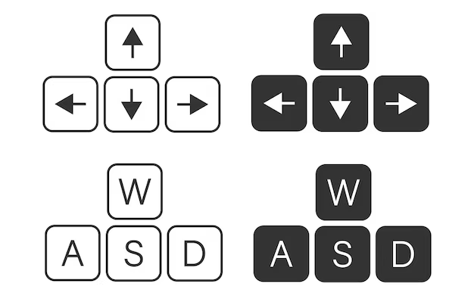
- Используя колесо мыши, попробуйте уменьшить и увеличить масштаб карты в рамках видеоигры. Как выглядит колесо мыши, показано на изображении выше.
РИC. №1. КЛАВИШИ «W(Ц)», «S(Ы)», «A(Ф)», «D(В)»
РИC. №2. КЛАВИШИ «ВВЕРХ», «ВНИЗ», «ВЛЕВО», «ВПРАВО»
- Для перемещения по карте видеоигры используйте курсор мыши или стрелки «вверх», «вниз», «вправо» и «влево», а также клавиши «W», «A», «S» и «D» (или «Ц», «Ы», «Ф» и «В») на клавиатуре вашего ноутбука (см. рисунок №1, №2)
- Используя сочетание клавиш, указанных выше, осмотрите карту, но пока НЕ НАЖИМАЙТЕ ни на одну из иконок в рамках видеоигры.
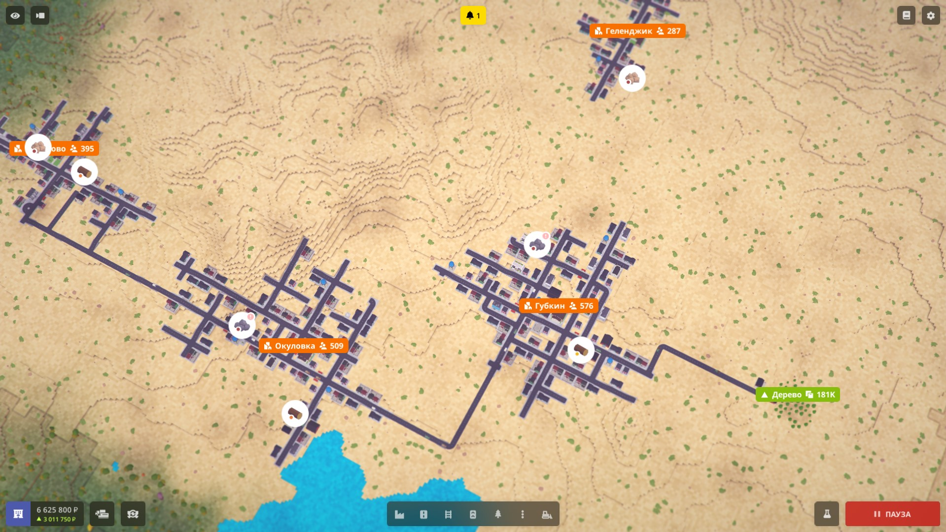
- Осмотрите меню видеоигры и кликните Левой кнопкой мыши (далее – ЛКМ) на иконках, выделенных на изображении ниже красной рамкой. Запомните название этих зон, также указанных на изображении: они понадобятся вам для выполнения заданий в рамках раздаточного материала №2.
ФИНАНСЫ
РЕСУРС
НАЗВАНИЯ ГОРОДОВ
ПРЕДПРИЯТИЕ
- Нажав на иконки, перед вами появятся новые разделы меню. С помощью курсора мыши вы можете переместить новые разделы меню в удобное для вас место. Осмотрите новые разделы меню. Чтобы закрыть их, нажмите на значок крестика в правом верхнем углу нового раздела меню.
ИНСТРУКЦИЯ К ЗАДАНИЯМ ПО ВИДЕОИГРЕ
«VOXEL TYCOON» (РАЗДАТОЧНЫЙ МАТЕРИАЛ №1)
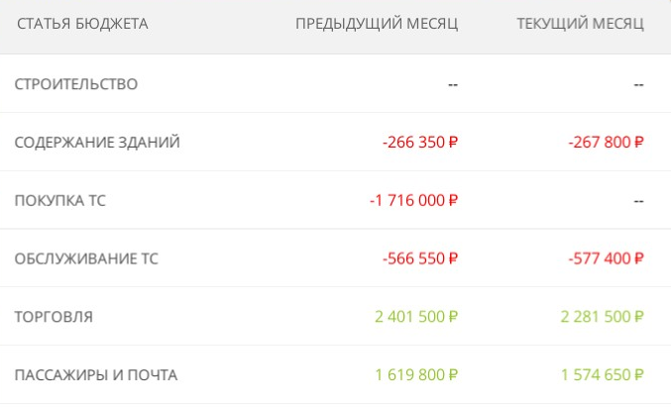
- Для выполнения задания №1 откройте меню «финансов». Найдите в меню статьи бюджета, которые требуются по заданию. Варианты статей бюджета указаны также на рисунке №3.
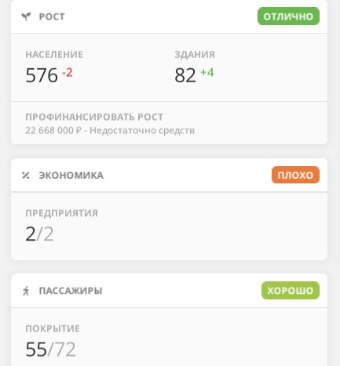
РИСУНОК №3
- Для выполнения задания №2 нажмите ЛКМ на иконки названия городов. В новом открывшемся меню обратите внимание на показатели роста, экономики и пассажиров. Данные показатели также представлены на рисунке №4, справа от данного текста.

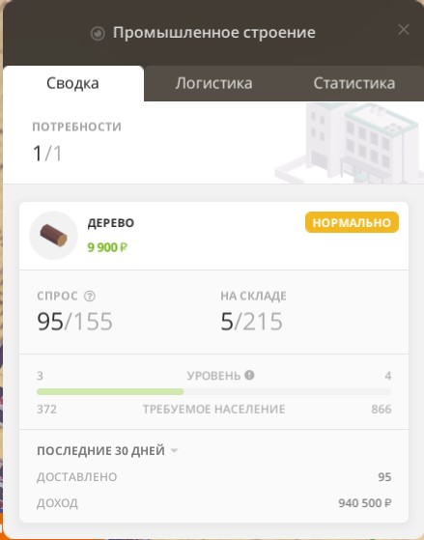
- Для выполнения задания №3 нажмите ЛКМ на иконку предприятия. новом открывшемся меню обратите внимание на показатели спроса и дохода. Данные показатели также представлены на рисунке №5, справа от данного текста.
РИСУНОК №5
РИСУНОК №4

- Для выполнения задания №4 и используйте информацию из меню видеоигры, а также ответы, полученные в ходе выполнения предыдущих заданий.
ЗАДАНИЯ К ВИДЕОИГРЕ «VOXEL TYCOON»
(РАЗДАТОЧНЫЙ МАТЕРИАЛ №2)

СОСТАВ ГРУППЫ______________________________________________
Задание №1. Каково состояние бюджета вашей транспортной компании в сравнении с текущим и предыдущим месяцами? Используя инструкцию к данному заданию из раздаточного материала №1 (пункт №1), выясните статьи бюджета вашей компании по показателям, представленным в рамках таблице ниже. Узнанные вами результаты занести в таблицу ниже. ВНИМАНИЕ: показатели можно округлить и сокращать (например, 200 млн руб.)
Статьи бюджета | Предыдущий месяц | Текущий месяц
Содержание зданий
Обслуживание ТС (технических средств)
Торговля
Пассажиры и почта
- Ваша транспортная компания в ходе торговли и осуществления перевозки пассажиров и почты использует товар особого свойства, являющийся всеобщим эквивалентом при обмене, который называется__________________
- В ходе торговли и перевозки товаров и пассажиров ваша компания устанавливает то, за что она как продавец согласна продать, а ее покупатель готов купить единицу товара или услуги, что называется____________________
- Заработанные вашей компании за определенный период времени ресурсы это ____________________, а потраченные ресурсы это _____________________ и отложенные ресурсы для запланированных или потенциальных затрат в будущем это есть___________________________________
Задание №2. Насколько развита экономика и охват услуг вашей компании в нескольких городах? Используя инструкцию к данному заданию из раздаточного материала №1 (пункт №2), выясните показатели населения, экономики и пассажиров в двух случайных городах. Узнанные вами результаты занести в таблицу ниже. ВНИМАНИЕ: показатели можно округлить и сокращать.
Показатели сравнения | Город №1 (вписать название)  __________________________ | Город №2 (вписать название)  ___________________________
Численность населения
Состояние экономики
Охват пассажиров
- Одним из состояний экономики, в ходе которого происходит снижение способности купить и обесценивание финансов, называют_________________
- Для улучшения состояния экономики города в нем могут открыть финансовый институт, осуществляющий и предоставляющий финансовые услуги и операции физическим и юридическим лицам, который называется___________________
Показатели сравнения | Предприятие города №1  (вписать название ресурса)  __________________________ | Предприятие города №2  (вписать название ресурса)  ___________________________
Показатель спроса
Показатель дохода
Общее состояние предприятия
Задание №3. Какие предприятия работают в двух выбранных вами ранее городах? Используя инструкцию к данному заданию из раздаточного материала №1 (пункт №3), выясните показатели спроса, дохода, а также общее состояние двух выбранных вами городских предприятий. Узнанные вами результаты показателей занести в таблицу ниже. ВНИМАНИЕ: показатели дохода можно округлить и сокращать (например, 200 млн руб.)
- Чтобы предприятия города работали стабильно, хозяева предприятий могут оформить в банке________________________, а также положить финансовые ресурсы на_______________________________.
- Также для привлечения финансовых средств хозяева предприятий могут выйти на фондовый рынок и продавать_________________________ для инвесторов.
- При этом работники этих же предприятий, чтобы уберечь свое здоровье и имущество, могут оформить на себя услуги______________________________ в случае наступления непредвиденных событий.
Задание №4. Как транспортная компания может продолжать работать в других городах и одновременно получать заметную прибыль при ограниченных ресурсах? На какой вид транспорта ей стоит сделать ставку – на поезда и ж/д дороги (быстро, но дорого) или на автомобили и дорожные магистрали (медленно, но дешево).
Дайте развернутый ответ на данные вопросы. В ходе ответа составьте развернутый план действий для компании, благодаря которому компания сможет выгодно расширяться либо с помощью поездов или автомобилей, либо и того, и другого. При написании ответа указывайте понятия, относящиеся к экономике.
ОТВЕТ______________________________________________________________________________________________________________________________________________________________________________________________________________________________________________________________________________________________________________________________________________________________________________________________________________________________________________________________________________________________________________________________________________________________________________________________________________________________________________________________________________________________________________________________________________________________________________________________________________________________________________________

